

Integrovaná střední škola v Semilech
28. října 607 513 01 Semily



Číslo projektu | CZ.1.07/1.5.00/34.0240
Číslo materiálu | VY_32_INOVACE_9_2_8/20
Název školy | Integrovaná střední škola v Semilech  28. října 607 513 01 Semily
Autor | Ing. Bc. Vlastimil Jirouš
Tematický celek | Elektrická měření – kapacity a indukčnosti.
Ročník | 3.
Datum tvorby | 1.2.2013
Anotace | Pracovní list slouží k praktickému seznámená se s metodami měření kapacity a indukčnosti.
Metodický pokyn | Voltmetry, ampérmetr, wattmetr, měřiče kapacity a indukčnosti
Pokud není uvedeno jinak, uvedený materiál je z vlastních zdrojů autora

Úloha č. 8
- Název: Měření vlastní indukčnosti a kapacity.
- Cíl: Naučit se měřit vlastní indukčnost a kapacitu přímými a nepřímými metodami a porovnávat výsledky měření.

- Podmínky měření: (Doplňte následující tabulku)

 | Na začátku měření | Na konci měření
Napětí sítě
Frekvence sítě
Teplota místnosti

- Naměřené hodnoty podle stanovišť.

Stanoviště číslo 1: Měření kapacity voltmetrem a ampérmetrem.
- Co měříme: Uveďte typ, jmenovitou kapacitu a toleranci kapacity měřeného kondenzátorů.

- Čím měříme: (Doplňte následující tabulku)

Přístroj | Typ | Výrobní číslo | Třída přesnosti | Soustava
Voltmetr
Ampérmetr

- Schéma zapojení.
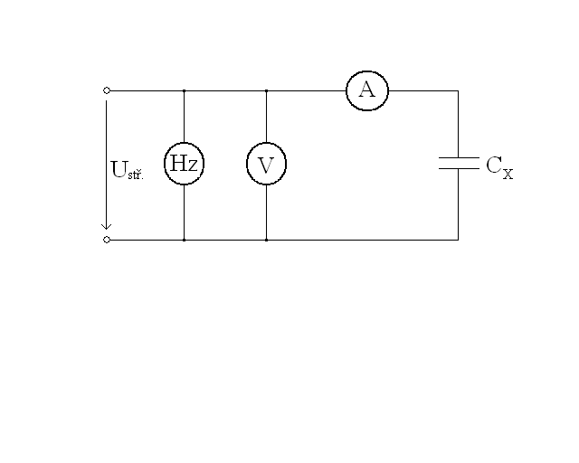
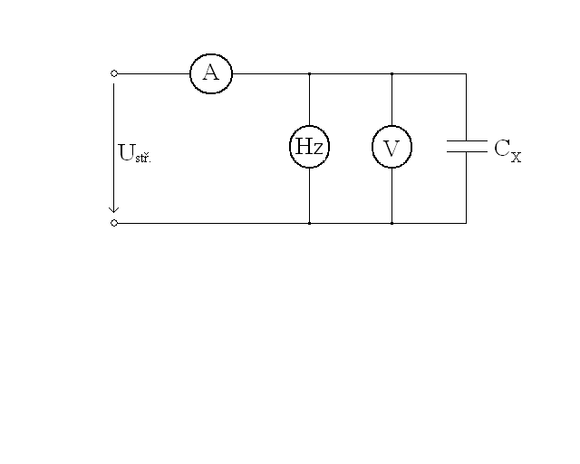
Pro malé kapacity Pro velké kapacity

- Tabulka naměřených hodnot:

- Příklad výpočtu:

Z = $\frac{U}{I}$ $C_{X}= \frac{1}{2πfZ}$

nebo $C_{X}= \frac{I}{2πfU}$

- Naměřená hodnota kapacity: aritmetický průměr vypočítaných hodnot
C_{X} =
- Odchylka od jmenovité hodnoty v procentech:

Stanoviště číslo 2: Měření vlastní indukčnosti[V ] voltmetrem, ampérmetrem a wattmetrem.
- Co měříme: Uveďte typ a další vlastnosti měřené tlumivky.

- Čím měříme: (Doplňte následující tabulku)
Přístroj | Typ | Výrobní číslo | Třída přesnosti | Soustava
Voltmetr
Ampérmetr
Wattmetr

- Schéma zapojení:
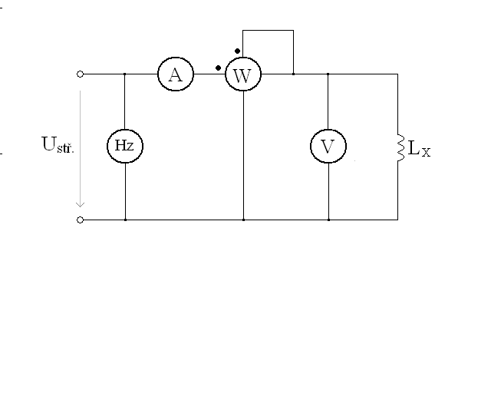
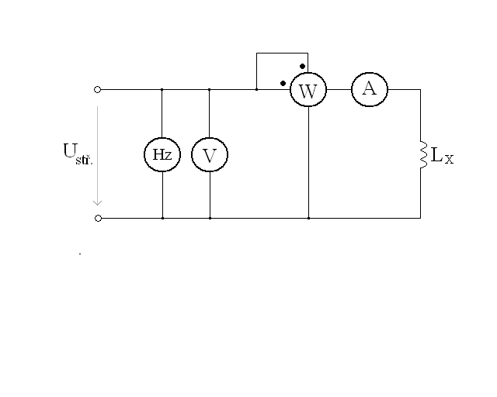
Pro malé indukčnosti Pro velké indukčnosti

- Tabulka naměřených hodnot:

- Příklad výpočtu.
Z = $\frac{U}{I}$ cos ϕ = $\frac{P}{U I}$ $X_{L}= Z sin$ϕ $L_{X}= \frac{X_{L}}{2πf}$
- Naměřená hodnota indukčnosti: aritmetický průměr vypočítaných hodnot
L_{X} =

Stanoviště číslo 3: Přímoukazující měřiče kapacity a indukčností
- Co měříme: Uveďte hodnoty měřených kondenzátorů a cívek C_{X1}, C_{X2}, L_{X1}, L_{X2}.
- Čím měříme: (Doplňte následující tabulku)
Přístroj | Typ | Výrobní číslo
Můstek | ML 01
Digitální MP | DM 332
Digitální MP | Protek 506

- Tabulka naměřených hodnot:

Přístroj | C_{X1} | L_{X1} | C_{X2} | L_{X2}
Přístroj | [F ] | [Η ] | [F ] | [Η ]
ML 01
DM 332
Protek 506

- Zhodnocení: Uveďte, které z metod měření byla nejpřesnější. Dále uveďte Vaše poznatky z tohoto měření.

- Závěr: Uveďte, zda bylo dosaženo předem daného cíle.

